Инструкция пользователя V1.0 20171106

Двухстоечный электрогидравлический подъемник модели TS-1114MR
Инструкция по установке, эксплуатации и обслуживанию

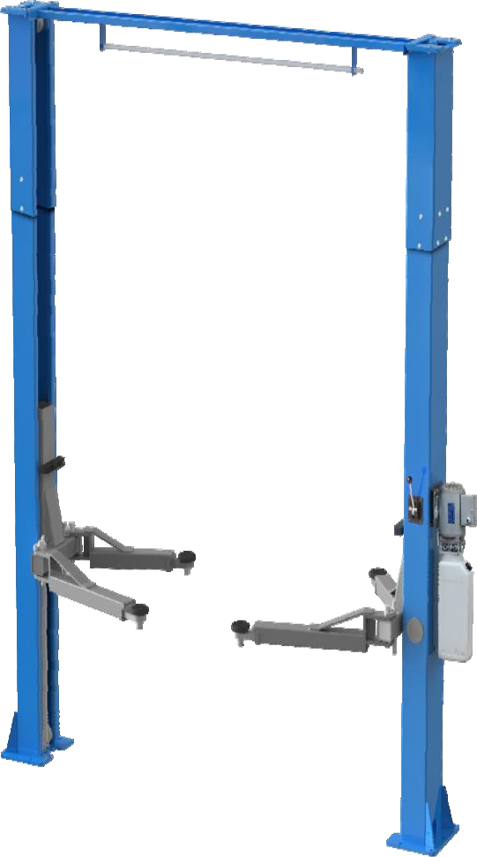

Модель: TS-1114MR
Двухстоечный подъемник без напольной рамы С ручной разблокировкой стопоров
Грузоподъемность: 4000кг


Внимательно прочитайте перед установкой и эксплуатацией подъемника.


Внимание
Предупреждение
- Данная инструкция входит в комплект поставки подъемника, требуется внимательно ознакомиться с ней.
- Необходимо бережно хранить инструкцию, чтобы обращаться к ней в будущем.
- Подъемник используется только по своему прямому назначению.
- Производитель не несет ответственность за поломки, возникшие по причине небрежной эксплуатации или эксплуатации не по назначению.
Внимание

- Подъемник должен эксплуатироваться или обслуживаться квалифицированными сотрудниками, прошедшими необходимое обучение. Самостоятельный ремонт подъемника или несоблюдение требований эксплуатации способно прямо или косвенно привести к поломке оборудования.

- Запрещено работать на подъемнике в условиях высоких температур или влажности. Подъемник нельзя устанавливать рядом с увлажнителем воздуха, печью или кранами подачи водопроводной воды.

- Следует избегать воздействия пыли, аммиака, спирта, растворителей, липких аэрозолей и т.п.

- Посторонним лицам запрещено находиться рядом с подъемником в процессе работы.

- В случае поломки подъемника нет необходимости в проведении его обслуживания. Замену деталей следует выполнять с использованием рекомендуемых запасных частей.

- Запрещено поднимать автомобиль с людьми на борту. Клиент и др. лица должны наблюдать за автомобилем за пределами опасной зоны.

- Необходимо убедиться в том, что в рабочей зоне подъемника отсутствуют какие-либо предметы, на полу нет пятен масла и других загрязнений.

- Заведите рычаги подъемника под днище автомобиля в места, рекомендованные производителем в качестве опорных точек для подъема автомобиля. Приподнимите рычаги до момента касания опор и днища кузова, проверьте расположение опор, затем поднимите автомобиль на требуемую высоту.

- В некоторых случаях снятие или установка агрегатов автомобиля способны привести к резкому смещению его центра тяжести и потери устойчивости. Следует уравновесить автомобиль установкой дополнительной опоры.

- Выведите рычаги из-под днища кузова автомобиля перед выездом из рабочей зоны во избежание возникновения аварий.

- В процессе работы следует пользоваться подходящим инструментом, оборудованием и защитными средствами, например, работать в спецодежде, носить защитную обувь и т.п.

- Обратите внимание на содержание предупреждающих знаков, расположенных на подъемнике.

- Запрещено касаться подвижных частей подъемника руками или другими частями тела в процессе его работы.

- Запрещено снимать или выключать предохранительные устройства.

- В качестве гидравлического масла используется износостойкое масло N32 или N46. Необходимо правильно и с соблюдением мер безопасности заправлять и сливать масло.

Предупреждающие знаки

  - Следует внимательно ознакомиться с
инструкцией по эксплуатации и обслуживанию

(3) Требуется надлежащее обслуживание и своевременный контроль для безопасной работы на подъемнике
  - Запрещено изменять предельное значение давления в насосной станции подъемника


    - 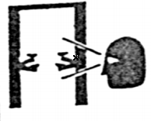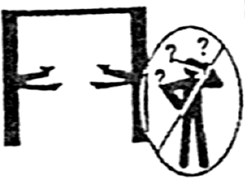Запрещено работать на подъемнике при наличии в нем неисправности

(5) К работе на подъемнике допускается только квалифицированный и обученный специалист
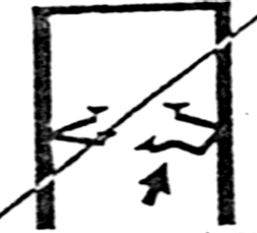

(6) Запрещен доступ в рабочую зону подъемника посторонним лицам

      - 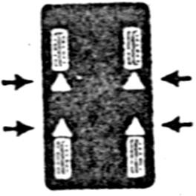Используйте предохранительные стойки (опоры) при снятии или установки тяжелых агрегатов автомобиля.
(7) Заводить опоры рычагов подъемника следует только под специальные места подхвата автомобиля

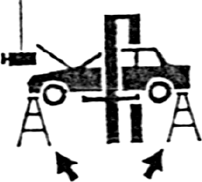

        - 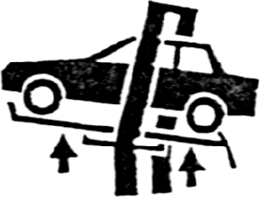Следует убрать предметы по периметру рабочей зоны подъемника
(9) Дополнительное оборудование автомобиля увеличивает вес автомобиля
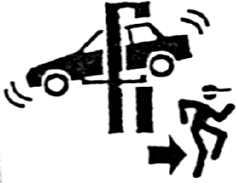

        - Расположение автомобиля на подъемнике зависит от его веса согласно инструкции
        - Удалите посторонние предметы из рабочей зоны подъемника в процессе подъема/опускания кареток

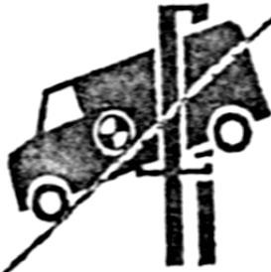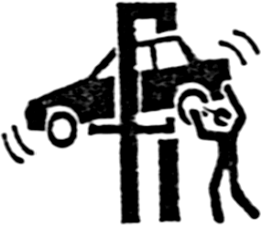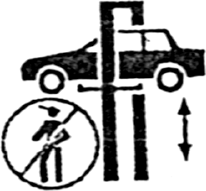.

(13) Не раскачивайте автомобиль, установленный на подъемнике

(14) Не работайте на подъемнике при неисправном пульте управления

          - Исключите защемление ног в момент опускания рычагов кареток

          - Запрещено вставать на рычаги подъемника в момент подъема



Содержание
- Общие сведения и особенности 1
- Основные технические параметры 2
- Габаритные размеры 3
- Конструкция и принцип работы подъемника 4
- Установка и ввод в эксплуатацию 4
- Предохранительный механизм 8
- Гидравлическая система 10
- Порядок работы 11
- Уход и обслуживание 13
- Поиск и устранение неисправностей 15
- Требования безопасности 16
- Деталировка 17

Общие сведения и особенности
  - Описание моделей подъемника
Наименование | Описание
Двухстоечный подъемник с большое  шириной проезда и внешней разблокировкой стопоров | Симметричная конструкция подъемника. Экономичный и практичный в работе. Грузоподъемность 4,0 тонны.
  - Назначение:
Отлично подходит для подъема автомобилей, прост в эксплуатации, надежен и безопасен. Двухстоечный электрогидравлический подъемник применяется для подъема легковых автомобилей весом менее 4,5 тонн с целью проведения обслуживания и ремонта.
  - Функции, общие сведения и особенности:
Созданный на основе собственного и зарубежного опыта эксплуатации, двухстоечный электрогидравлический подъемник обладает множеством преимуществ и характеризуется проверенной временем конструкцией, отличается высокой надежностью, безопасностью, простотой в работе, применением импортных комплектующих, плавным подъемом и опусканием кареток. Гидравлическая насосная станция обеспечивает высокую скорость подъема и низкий уровень шума в работе. Эта серия комплектуется педальным приводом, удобным для работы. Клапан перегрузки (редукционный), дроссельный клапан установлены в соединителях гидроцилиндра. В подъемнике применяется двойная предохранительная система. Таким образом, наш подъемник – это отличный выбор для обслуживания и ремонта автомобиля.
Компания предлагает подъемники разной высоты подъема и грузоподъемности в зависимости от потребностей клиентов.
А. Подъемник с ручным отключением стопоров имеет скрытый вариант размещения кабеля и гидравлических шлангов, поэтому отличается привлекательным внешним видом.
В. Механические стопоры выполнены в соответствии с международным стандартом и интегрированы с электрическим механизмом разблокировки.
С. Двойной автоматический предохранительный механизм обеспечивает безопасную и удобную эксплуатацию.
D. Два стальных троса синхронизации кареток исключают перекос автомобиля в процессе подъема и опускания.
Е. Минимальная высота подхвата составляет 110 мм, поэтому подъемник можно использовать для обслуживания автомобилей с низким дорожным просветом.
F. Высоконагруженная цепь безопасна и надежна.
G. Импортные комплектующие.
Компания оставляет за собой право на внесение изменений в конструкцию подъемника без предварительного уведомления.

- Основные технические параметры
  - Основные параметры оборудования:
Название  Модель | Характеристики
Название  Модель | Грузоподъемнос ть (кг) | Время подъема и опускания | Высота подъема | Гидравличе ское масло | Мощность | Давление масла
 | 4000 | 40～60сек | ≥1850мм | N46# | 2,2кВт | 15-16МПа
Замечание. 1. Напряжение питания: можно выбрать электродвигатель с разными напряжениями в зависимости от потребности клиентов.
Однофазный/трехфазный ток: 110В/380В 60Гц
Однофазный/трехфазный ток: 220В/380В 50Гц (стандартная конфигурация)
- В подъемнике установлена гидравлическая насосная станция 220В и пользователь должен обеспечить стабилизацию параметров электропитания, чтобы электродвигатель и электрические компоненты не получили повреждений.
    - Подъемник, если он не был специально сконструирован по запросу клиента, не подходит для эксплуатации на улице.
    - Применение гидравлического масла зависит от региона и времени года. Предполагается, что масло N46 должно использоваться при температурах 10-40°С, а масло N20 - при температурах 5-10°С.
    - Подъемник может эксплуатироваться в помещениях, отвечающих требованиям категории размещения 4 при климатическом исполнении УХЛ по ГОСТ 15150-69
Температура хранения и транспортировки: - 25 – 55°С. Рабочая высота: до 2000м.
Уровень шума в процессе работы не превышает 80 дБ (А).

- 3 -

- Габаритные размеры
  - Чертеж подъемника

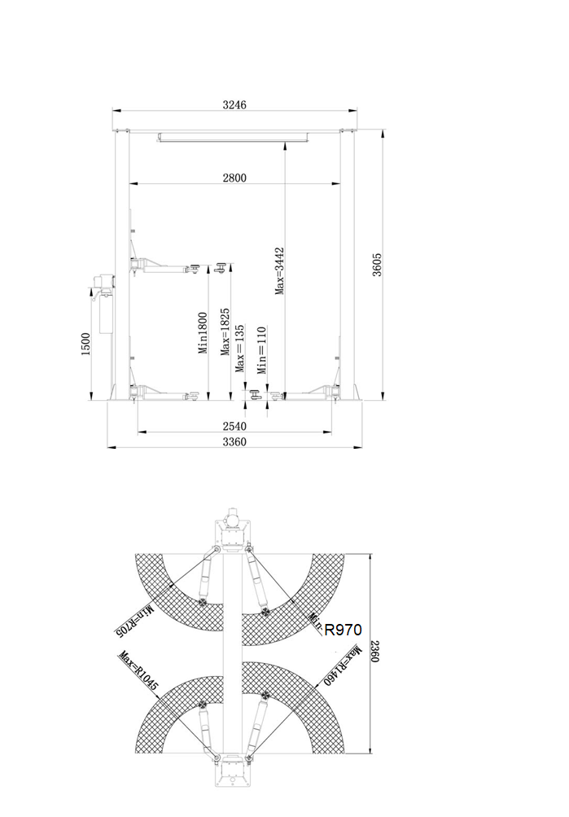

- Конструкция и принцип работы подъемника
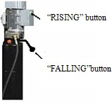
Подъемник состоит, прежде всего, из стойки управления, второй стойки, кареток, рычагов, электрогидравлической станции, предохранительного устройства, масляных гидроцилиндров, цепей, гидравлических шлангов, пульта управления (только для отдельных версий) и электропроводки. Механический стопор и клапан перегрузки (редукционный клапан) выполняют роль двойного предохранительного устройства, поэтому оператор просто и безопасно эксплуатирует данный подъемник.

Принцип работы: Необходимо нажать кнопку «RISING» (подъем), срабатывает пускатель, электродвигатель приводится в действие и включает масляный насос, гидравлическое масло поступает в нижнюю камеру через обратный клапан и маслопровод, поршень цилиндра перемещается под действием давления масла и воздействует на стальной трос, который осуществляет подъем кареток подъемника. Если автомобиль требует ремонта и обслуживания, следует нажать рукоятку опускания кареток, механические стопоры входят в зацепление с каретками и оператор может проводить техобслуживание. Нажать кнопку
«RISING» (поднять), чтобы приподнять каретки примерно на
20 мм, затем произвести разблокировку стопоров и нажать рукоятку опускания кареток, чтобы опустить автомобиль на пол.
Кнопка «RISING» (Подъем)

Кнопка «FALLING» (Опускание)

- Установка и ввод в эксплуатацию
Необходимо внимательно ознакомиться с инструкцией, очистить детали подъемника и проверить отсутствие повреждений при транспортировке, погрузке/разгрузке и укомплектованность перед монтажом и вводом подъемника в эксплуатацию. Затем следует выполнить операции с учетом ниже приведенных указаний (запрещено устанавливать подъемник вне помещения)

  - Подъемник необходимо установить в помещении, где отсутствуют загрязнения, пылевая атмосфера и сильная влажность. Горизонтальная неровность пола не должна превышать 5мм, толщина бетонного основания – свыше 300мм, прочность фундамента – 3000 фунтов/кв. дюйм (2,1 кг/мм²), размеры фундамента: длина 4000мм, ширина 1000мм, толщина 400мм. Для повышения прочности основания желательно добавить бетонные стяжки (см. схему подготовки фундамента). Схема подготовки фундамента выбирается в зависимости от типа подъемника.

Схема фундамента
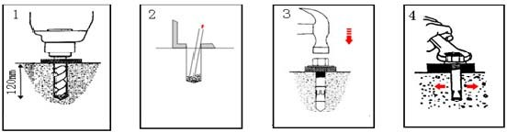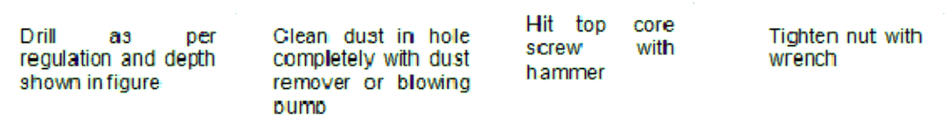

Схема установки анкерных болтов

  - Яркость должна быть не ниже 1001Х.
  - Габаритные размеры в помещении:

Установите обе вертикальные колонны (основная стойка с кронштейном электродвигателя), установите нижнюю пластину (напольную раму), проверьте, что обе стойки находятся на одной прямой, просверлить отверстия дрелью Ф20 и закрепите обе вертикальные стойки десятью анкерными болтами М18×160. Вертикальная стойка должна стоять строго перпендикулярно поверхности пола. Если пол имеет неровности, следует предварительно нанести выравнивающий материал (наполнитель). Аналогичным способом устанавливается подъемник с высокими дополнительными стойками. Обе стойки также должны находиться на одной прямой. Монтажные размеры показаны на следующем рисунке.
  - Установите и соедините синхронизирующие стальные тросы и длинный маслопровод: снять нижнюю пластину (установка верхней рамы производится в обратном порядке, который показан на схеме установки стальных тросов).
- 5 -

Поднимите основную стойку, протяните трос от каретки ведомой стойки через нижние стальные блоки. Затем заведите трос за верхние блоки стоек и закрепите его в квадратном отверстии каретки двумя гайками М16. Поднимите дополнительную стойку и зафиксируйте каретку стальным тросом на кронштейне Установите трос синхронизации каретки ведущей стойки аналогичным образом. Перед затяжкой тросов можно поднять каретки и установить проставку, чтобы надежно зафиксировать их. После установки тросов удалить амортизирующую проставку. Убедитесь в том, что обе каретки находятся на одном уровне: если правая каретка ниже левой, подтяните тросы на левой стойке, чтобы приподнять правую каретку. Регулировка положения левой каретки (при необходимости) производится аналогичным способом, при этом следует ослабить стальной трос и отрегулировать высоту каретки. После завершения регулировок стальные тросы синхронизации следует обязательно затянуть (см. соответствующую схему крепления стальных тросов). Смажьте стальной трос, скользящий блок каретки и направляющие стойки, смажьте оси маслом для двигателя.

Подведите длинный маслопровод высокого давления к нижней части обеих стоек (в полу) и подключите к гидроцилиндрам, затяните соединения во избежание утечек.
  - Гидравлическая насосная станция: закрепите насосную станцию на кронштейне электродвигателя основной стойки с помощью 4 шестигранных винтов М8×35, затем подключите маслопровод, затяните соединения и проверьте отсутствие утечек (см. схему гидравлических подключений).
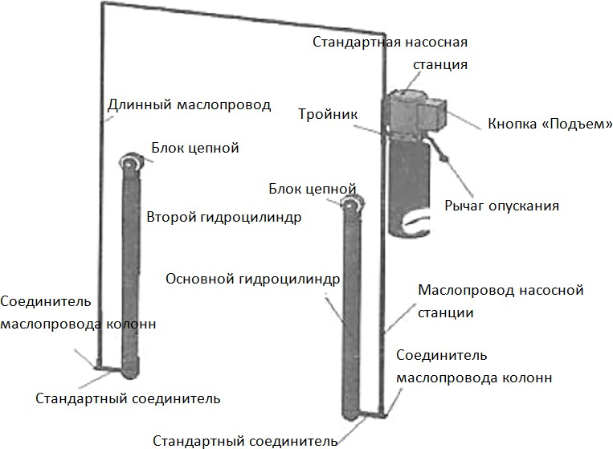
5.6.

Заправьте гидравлическое масло: заправьте износостойкое гидравлическое масло 46# или 20# в масляный бак (заказчику следует приобрести масло самостоятельно), максимальный уровень масла должен находиться примерно на расстоянии 10мм от заправочной горловины, а минимальный уровень масла – примерно на расстоянии 50мм от заправочной горловины (проверка производится с помощью щупа на заправочной крышке бака). В условиях холодного климата рекомендуется использовать износостойкое масло 20#.
  - Закрепите рычаги подъемника. Установите четыре рычага (передние короткие и задние длинные) на левую и правую каретки.

  - Предохранительное устройство следует установить, как показано на схеме установки, предохранительные стопоры не должны быть защелкнуты.
Электрическую цепь следует подключить с учетом диаметра и количество проводов, указанных на схеме электрических подключений.
Работы электрического подключения должны выполняться только специалистами-электриками.
-Откройте верхнюю крышку пульта управления.
-Соединение силового кабеля: подключите силовой кабель трехфазной четырехпроводной системы 400В (3×2,5мм²+1×1,5мм²) к панели управления L1, L2, L3 и контактам ввода напряжения. Подключите провод заземления РЕ к штифту с символом заземления (рис. 21), штифту с символом заземления в нижней части кареток.
- Если используется двухпроводная схема подключения 230В, требуется переподключить трансформатор и электродвигатель (см. рис. 22)
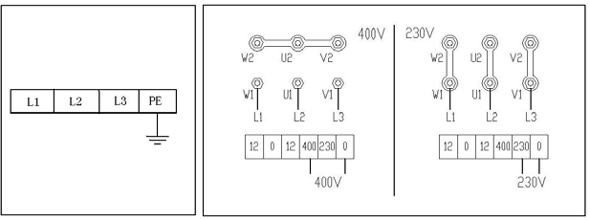
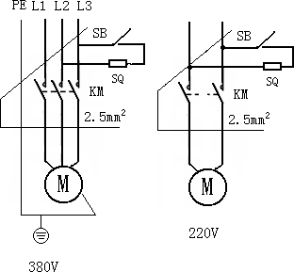

Следует несколько раз поднять и опустить рычаги, чтобы убедиться в исправной работе подъемника. Если возникают проблемы, подъемник можно эксплуатировать только после проверки и устранения неисправности. Наконец, необходимо проверить смазку поверхностей направляющих и подвижных кареток перед установкой облицовки. При необходимости, смажьте подвижные детали, в том числе верхние и нижние блоки стальных тросов для снижения износа и увеличения срока службы.
  - Тест под нагрузкой: выполните смазку всех точек смазки и поверхностей. Кроме того, следует провести проверку отсутствия утечек масла. Затем выполняется тест под нагрузкой. Он аналогичен тесту без нагрузки. Тест под нагрузкой заканчивается в том случае, если отсутствует шум и утечки масла, а время подъема и высота подъема соответствует заявленным техническим характеристикам после 2-3 циклов нагрузки.
  - После ввода в эксплуатацию стальной трос синхронизации немного вытягивается. Поэтому, возможно, потребуется повторно выполнить синхронизацию движения кареток.

- 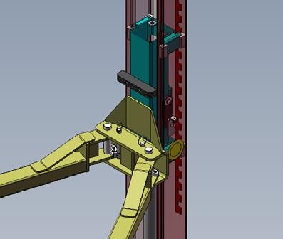Предохранительный механизм
Лючок регулировки устройства

Каретка

carriage

Защитная пластина

Предохранительное устройство

Рычаг

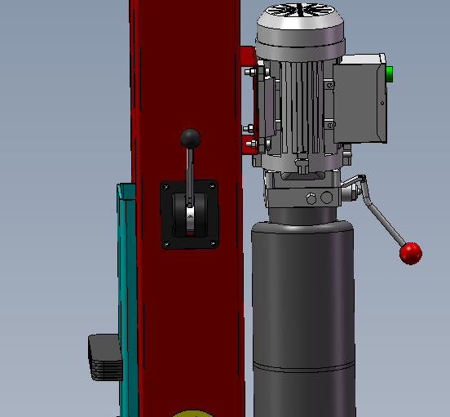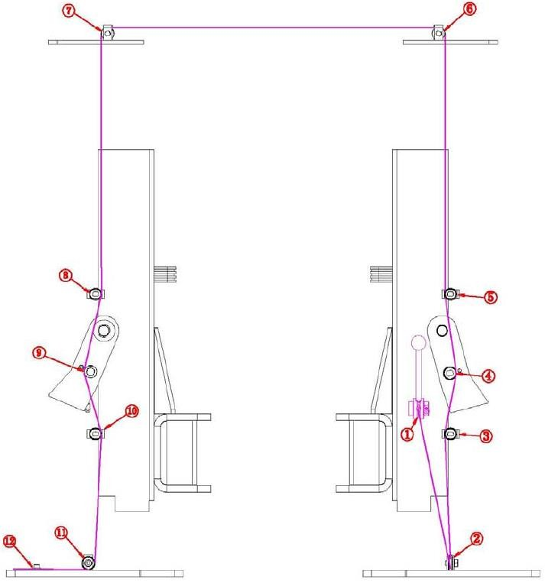

Односторонняя ручная разблокировка

Предохранительный механизм


Замечание:
наши подъемники выдают звуковой сигнал, который
указывает на срабатывание предохранительного устройства. Наличие этого сигнала указывает на исправную работу механизма. В этом случае подъемник можно эксплуатировать в безопасных условиях работы. Если сигнал отсутствует и не информирует о включении предохранительного устройства, запрещено эксплуатировать подъемник. Необходимо открыть лючок регулировочного устройства, закрутить винт устройства до срабатывания звукового сигнала. После подъема автомобиля следует нажать рукоятку опусканию, чтобы механические стопоры вошли в зацепление с пластинами кареток. Затем можно ремонтировать автомобиль. Для опускания автомобиля сначала следует нажать кнопку «RISING» (подъем), стопоры выходят из зацепления с каретками. Наконец, следует нажать рукоятку опускания и каретки подъемника вместе с автомобилем опускаются вниз.
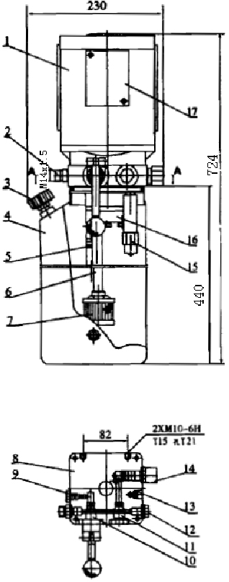
- Гидравлическая система

Основные компоненты насоса
1. Электродвигатель 2. Штуцер подачи масла 3. Подача масла
1. Бак для масла 5. Шланг для заправки масла 6. Подача масла
- Масляный фильтр 8. Корпус клапана 9. Дроссель для слива масла
  - Сливной клапан (с электронным управлением)
  - Обратный клапан 12. Заглушка для слива масла
13. Заглушка для слива масла 14. Клапан турбулентности 15. Буферный клапан
16. Масляный насос 17. Блок коммутации Замечание: позиции 2 и 12 можно заменять вручную.

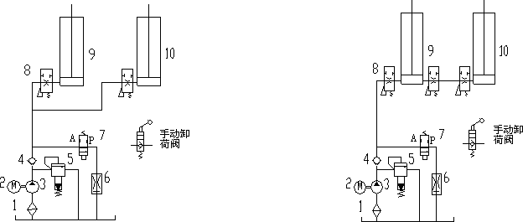

1. Фильтр 2. Эл-двигатель 3. Шестеренный насос 4. Обратный клапан 5. Клапан редукционный 6. Клапан регулировки скорости опускания кареток 7. Электронный разгрузочный клапан (с рукояткой опускания кареток) 8. Дроссель или клапан перегрузки 9. Основной гидроцилиндр 10. Дополнительный гидроцилиндр

- Порядок работы
  - Перед вводом в эксплуатацию
Проверьте исправную работу электродвигателя и подключение к электросети.
Литиевую смазку 2# (GB7324-87) следует использовать для смазки поверхностей подвижных деталей кареток. Все поверхности должны быть равномерно смазаны. В баке для масла должно быть достаточное количество гидравлического масла.
Проверьте стальные тросы и блоки.
Проверьте надежность крепления болтовых соединений.
  - Рабочие процедуры
Перед вводом в эксплуатацию следует убедиться в синхронном движение кареток (высота 200-300 мм). В противном случае, ввод в эксплуатацию должен осуществляться после завершения работ по синхронизации. Автомобиль следует установить посередине между двумя вертикальными стойками, необходимо включить стояночный тормоз. Винтовые опоры рычагов должны касаться днища кузова автомобиля в определенных точках. Следует проверить отсутствие посторонних предметов в рабочей зоне и перегрузки при подъеме автомобиля. В рабочей зоне не должно быть посторонних лиц. Нажмите кнопку
«RISING» (подъем) на пульте управления и включите пускатель. После срабатывания электродвигателя гидравлическое масло начинает перетекать в гидроцилиндр через шланг высокого давления. За счет давления масла приводится в действие поршень и шток. Каретки с рычагами поднимаются вверх. В этом случае срабатывает электромагнитный клапан слива масла. Каретки опускается, так как давление в гидравлической магистрали снижается. Предохранительные стопоры входят в зацепление с каретками, поэтому они блокируются. После завершения ремонта автомобиля следует нажать кнопку
«DOWN» (опускание). Через 2 секунды предохранительные стопоры освобождаются и каретки опускаются на пол. Операция завершена.
  - Предупреждение
    - Каждый автомобиль имеет свой собственный центр тяжести. Следует определить его положение. После заезда автомобиля на подъемник центр тяжести должен располагаться в плоскости обеих стоек. Рычаги выдвигаются таким образом, чтобы выполнить подхват автомобиля в определенных точках днища кузова.

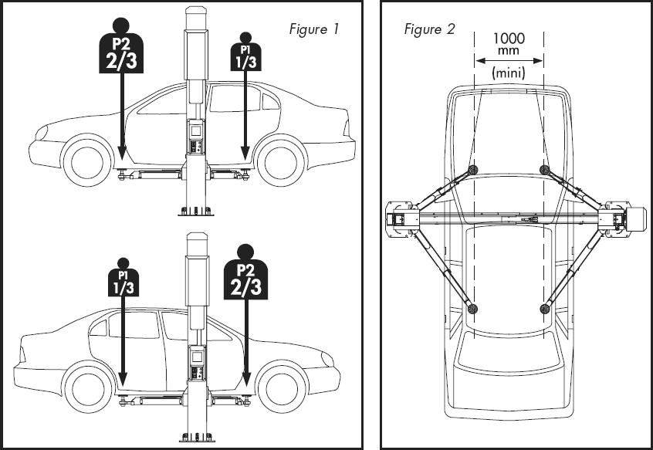
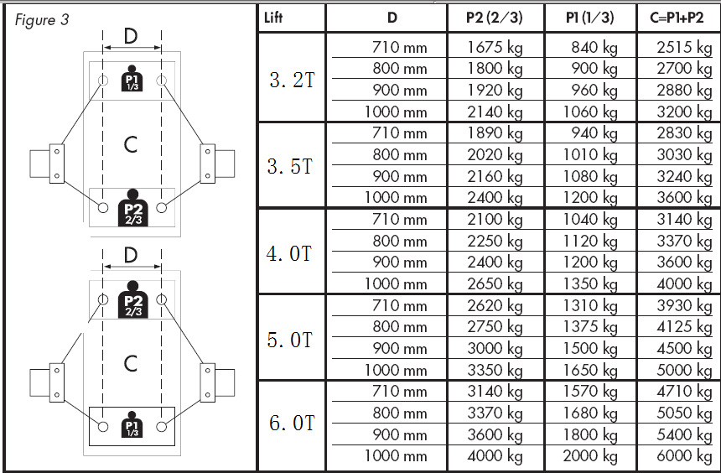
Рис. 1 Рис.2

Рис. 3
    - Обратите внимание на предупреждающие символы.
    - Обслуживание и уход за подъемником должны выполнять операторы, прошедшие специальное обучение. Следует смазывать все оси подъемника один раз в неделю моторным маслом. Кроме того, смазкой необходимо смазать все подвижные детали, в том числе защитную пластину (рейку) и стопор, а также каретки один раз в неделю. Гидравлическое масло следует заменять 1 раз в год. Уровень масла должен находиться у верхней границы. При замене масла отработанное масло необходимо слить из бака для масла.
- 12 -

Перед заправкой нового масла его необходимо отфильтровать через масляный фильтр. При каждой замене следует провести проверку исправности предохранительного устройства.
    - Необходимо проверить подвижность стальных тросов синхронизации. В случае поломки стальные тросы требуют своевременной замены.
    - Необходимо периодически проверять гидравлическую магистраль (гидроцилиндры, маслопроводы и соединители).
    - Перед выпуском подъемника гидравлические клапаны регулируют на заводе-изготовителе. Пользователям следует также самостоятельно выполнять регулировки.
- Уход и обслуживание
Обслуживание механической системы
▲ Подъемник следует протирать сухой тканью. Перед очисткой следует отключить электропитание для безопасности выполнения работ.
▲ Рабочая зона и сам подъемник должны быть чистыми. Если на подъемнике скапливается очень много пыли, он быстро изнашивается и срок службы подъемника снижается.

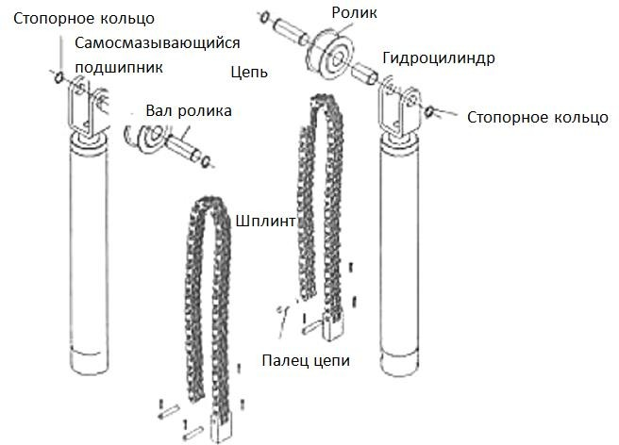
Ежедневно
▲ Проверьте соединение гидравлического цилиндра и каретки, а также соединение цепи и кареток на отсутствие ослабления креплений или поломки.
▲ Проверьте натяжение тросов.

Еженедельно: ▲ Литиевой смазкой 2# (GB7324-87) смажьте подвижные детали кареток в вертикальных стойках. Смазывайте подвижную поверхность сверху вниз равномерно.

▲ Замечание: в течение первого месяца эксплуатации следует наносить
литиевую смазку на контактную поверхность кареток два раза в неделю.
Ежемесячно: - Проверяйте затяжку анкерных болтов крепления подъемника.
- Смазывайте и натягивайте стальные тросы синхронизации.
- Проверяйте все гидравлические шланги на отсутствие признаков износа.
- Проверяйте перемещение подвижных кареток и качество смазки. Следует использовать высококачественную литиевую смазку (GB7324-87).
- Проверьте все штифты, болты, зажимы и другие крепления на надежность соединения.
Замечание: все анкерные болты должны быть затянуты. Если какие-то болты повреждены, следует остановить работу подъемника до момента разрешения этой проблемы.

Каждые полгода - Проверьте наличие износа или поломок в подвижных узлах.
- Проверить состояние смазки всех блоков. Если в процессе подъема или опускания кареток ощущается вибрация, необходимо смазать блоки.
- Проверьте и отрегулируйте синхронизацию подъема и опускания кареток.
- Проверьте вертикальность установки стоек.
Замечание: смазку следует наносить с внутренней стороны вертикальной стойки, чтобы уменьшить трение каретки в процессе движения и обеспечить ее равномерный подъем.
Обслуживание гидравлической системы Очистка и замена масла
▲ После первых 6 месяцев эксплуатации очистите бак для гидравлического масла и замените масло. Далее гидравлическую систему необходимо очищать 1 раз в год с заменой масла в системе.
▲ Замена уплотнений
Теперь подъемник вводится в эксплуатацию, внимательно проверьте отсутствие утечек масла. Если утечки возникли в результате износа уплотнений, их необходимо своевременно заменить уплотнениями с аналогичными (заводскими) характеристиками.

- Поиск и устранение неисправностей

Неисправность | Причины | Устранение
Электродвигатель не вращается при подъеме | - Неисправен переключатель кнопки  - Короткое замыкание в обмотке соединителя АС  - Датчик-ограничитель  неисправен | - Проверить цепь кнопки  - Проверить цепь соединителя АС  - Если неисправность исчезает после замыкания контактов датчика, его следует проверить. Датчик необходимо отрегулировать или заменить.  - Заменить датчик-ограничитель
В процессе работы двигатель  издает звук, но не вращается | Неисправность 3-фазной  системы питания | Следует немедленно остановить движение и выполнить проверку  основного контура на наличие повреждений проводки
Электродвигатель вращается, но каретки не поднимаются | - Неправильное направление вращения двигателя  - Нехватка масла  - Воздух в насосе, образуется воздушная пробка  - Перелив масла  - Штуцер электромагнитного клапана слива загрязнен  - Повреждено уплотнение выпускного штуцера насоса  - Вибрация электродвигателя.  Засорен масляный фильтр. | - Изменить подключение электродвигателя  - Долить гидравлическое масло  - Снять обратный клапан и выполнить малый подъем. Как только масло начнет истекать из отверстия, клапан следует установить и затянуть.  - Проверить состояние уплотнений и детали уплотнения пробки редукционного (перепускного) клапана, очистить клапан или заменить поврежденное уплотнительное кольцо  - Проверить электромагнитный клапан слива масла и очистить пробку клапана  - Шестеренный насос можно снять для проверки и замены уплотнительных колец  - Очистить масляный фильтр.
Во время работы наблюдаются вибрации | - Наличие воздуха в гидравлическом контуре  - Утечка воздуха из верхнего соединителя всасывающей масляной трубки масляного насоса  - Фильтр засорен | - Удалить воздух, перемещая каретки вверх и вниз  - Проверить соединение и уплотнение впускного масляного шланга  - Очистить фильтр
Слишком низкая скорость подъема | Утечки масла из-за  повреждения выходного штуцера масляного насоса | См. ранее.
Каретки поднимаются, но не опускаются | - Плохой контакт выключателя кнопки  - Замок не отходит от пластины каретки  - Слишком мал зазор между  стойкой и рамой | - Разобрать и устранить неисправность  - Сократить ход штока цилиндра блокировки  - Отрегулировать зазор между стойкой и рамой

- Требования безопасности
- Внимательно ознакомьтесь с инструкцией по эксплуатации перед эксплуатацией подъемника, запрещено допускать к работе операторов, которые не ознакомлены с указанным документом.
- Уберите все предметы из рабочей зоны подъемника.
- Запрещено находиться в опасной зоне в процессе подъема и опускания кареток и в автомобиле, установленном на подъемнике.
- Вес автомобиля должен соответствовать грузоподъемности подъемника.
- Следует включить стояночный тормоз автомобиля, установленного на подъемнике, подъем осуществляется после приведения рычагов в рабочее положение.
- Обслуживание автомобиля выполняется в том случае, если стопоры защелкнуты.
- Электропитание неработающего подъемника необходимо выключить.
- В процессе эксплуатации стальные тросы вытягиваются, что приводит к неравномерному движению кареток. Следует отрегулировать натяжение тросов гайками и добиться синхронного (одинакового) перемещения кареток.
- Подъемник должен обслуживаться в соответствии с требованиями инструкции, следует периодически проверять и обслуживать основные узлы подъемника.
- На рабочем месте установить огнетушитель.
- Установите УЗО на 10А в силовой цепи питания 380В, выключатель разместите в 50 метрах от подъемника.

- 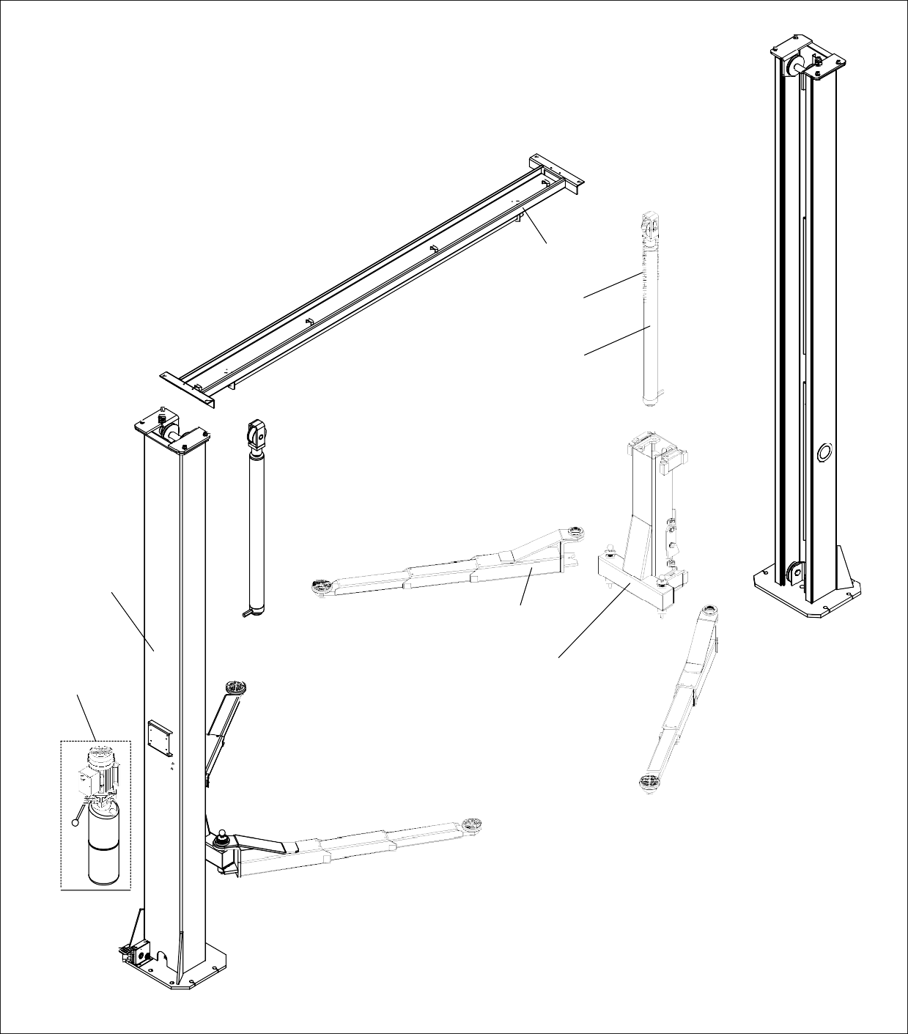Деталировка
MP-700
MP-300
MP-200
MP-100
MP-400
MP-500
MP-600

MP-100 | Стойка в сборе
MP-200 | Рычаг в сборе
MP-300 | Каретка в сборе
MP-400 | Масляный цилиндр в сборе
MP-500 | Цепь
MP-600 | Планка в сборе
MP-700 | Силовая станция в сборе

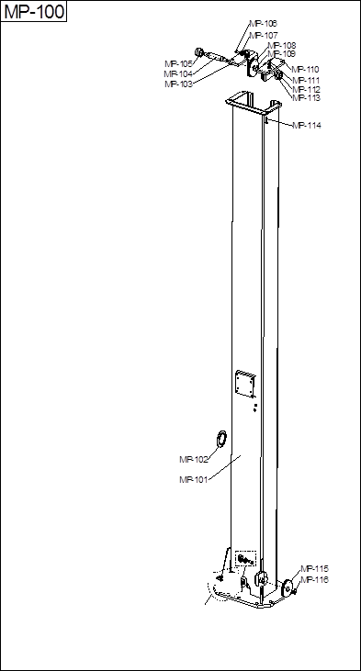
MP-101 | Стойка
MP-102 | Кожух стойки
MP-103 | Верхняя пластина (левая)
MP-104 | Вал стального троса
MP-105 | Стопорная гайка
MP-106 | Шестигранный болт M12X30
MP-107 | Блок троса предохранительного устройства
MP-108 | Блок троса синхронизации (верхний)
MP-109 | Самосмазывающийся подшипник
MP-110 | Верхняя пластина (правая)
MP-111 | Шестигранная гайка M12
MP-112 | Пружинная шайба Ø12
MP-113 | Плоская шайба Ø12
MP-114 | Шестигранный болт M12X40
MP-115 | Блок троса (нижний)
MP-116 | Стопорное кольцо вала Ø30

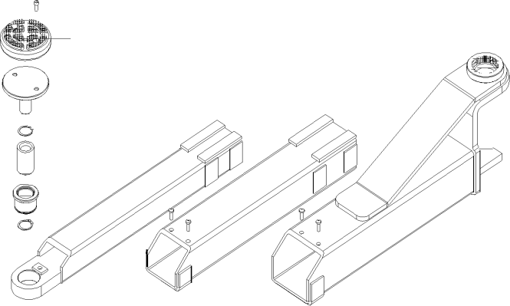

MP-200
MP-206
 | MP-201
 | MP-202
 | MP-203
 | MP-116
 | MP-204
 | MP-205
 |  |  | MP-117
 | MP-207 | MP-208 | MP-209

MP-201 | Винт с головкой под ключ с шестигранной головкой M16X16
MP-202 | Резиновая накладка
MP-203 | Подхват
MP-204 | Гайка соединения
MP-205 | Гайка внутреннего соединения
MP-206 | Подхват рычага в сборе
MP-207 | Рычаг 1
MP-208 | Рычаг 2
MP-209 | Рычаг 3

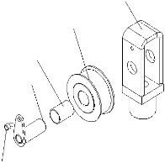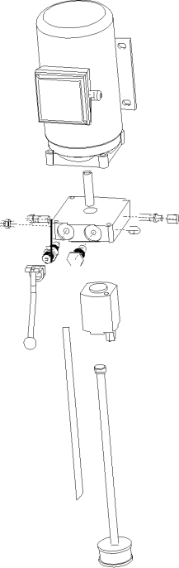

MP-400
MP-405
MP-404 |  | MP-406
MP-403
 |  | MP-407
MP-402 |  | MP-408
MP-401
 |  | MP-409
MP-415
 |  | MP-410
 |  | MP-411
 |  | MP-412
 |  | MP-413
 |  | MP-414

MP-401 | Винт с головкой под ключ с шестигранной головкой M8X12
MP-402 | Поворотный вал
MP-403 | Самосмазывающийся подшипник
MP-404 | Цепной блок
MP-405 | Опора цепного блока
MP-406 | Пылестойкое кольцо 40*52*5мм
MP-407 | Крышка масляного цилиндра
MP-408 | Направляющее кольцо 40*9.5*2,5мм
MP-409 | Масляный цилиндр
MP-410 | Соединитель масляного шланга
MP-411 | Уплотнительное кольцо 63*5,7мм
MP-412 | Поршень
MP-413 | Направляющее кольцо 63*8*2
MP-414 | Y-кольцо 63*53*8mm
MP-415 | Шток поршня

MP-700
 |  |  | MP-701
MP-714
MP-713 |  |  | MP-702
MP-712
MP-711 |  | 2B-703
MP-709 |  | MP-710
 |  |  |  | MP-704
MP-708
MP-707
MP-706
MP-705

MP-701 | Двигатель
MP-702 | Клапан перелива
MP-703 | Пробка
MP-704 | Металлический бак
MP-705 | Маслоприемник
MP-706 | Трубка слива масла
MP-707 | Рукоятка опускания кареток
MP-708 | Шестеренный насос
MP-709 | Разгрузочный клапан
MP-710 | Обратный клапан
MP-711 | Соединитель масляного шланга
MP-712 | Дроссельный клапан
MP-713 | Седло клапана
MP-714 | Соединяющий вал

MP-601
MP-602 MP-603
MP-604
MP-605
MP-600

MP-601 | Поперечина
MP-602 | Концевой датчик
MP-603 | Неподвижная опора 1
MP-604 | Стальная штанга
MP-605 | Неподвижная опора 2

